Cộng hòa xã hội chủ nghĩa Việt Nam
Độc lập – Tự Do – Hạnh Phúc

-----------------------

CÔNG TY CỔ PHẦN LIFETEX



Triển khai Next-Generation Data Platform (Lakehouse Architecture)

Hà Nội - 2026

MỤC LỤC
1. TỔNG QUAN HỆ THỐNG 6
1.1 Mục tiêu 6
1.2 Phạm vi 6
2. KIẾN TRÚC TỔNG THỂ 7
2.1 Sơ đồ kiến trúc (Architecture) 7
2.2 Luồng dữ liệu 8
3. CHI TIẾT CÁC THÀNH PHẦN CÔNG NGHỆ 9
3.1 Lớp Lưu trữ Đối tượng – MinIO 10
3.1.1 Vai trò trong hệ thống 10
3.1.2 Cấu hình triển khai 10
3.1.3 Tích hợp với Flink 10
3.1.4 Tích hợp với Trino 11
3.2 Lớp Message Broker – Apache Kafka 11
3.2.1 Apache Kafka 11
3.2.2 Redpanda 11
3.2.3 Cấu trúc Topic 12
3.3 Lớp Table Format – Apache Iceberg 12
3.3.1 Vai trò trong Lakehouse 12
3.3.2 Cấu trúc lưu trữ 13
3.3.3 Tích hợp với Flink 13
3.3.4 Tích hợp với Trino 13
3.4 Lớp Query Engine – Trino 13
3.4.1 Kiến trúc Trino 14
3.4.2 Catalogs được cấu hình 14
3.4.3 Tối ưu hiệu suất 14
3.4.4 Cấu hình kết nối từ Superset 14
3.5 Lớp Trực quan hóa – Apache Superset 14
3.5.1 Tính năng chính sử dụng 15
3.5.2 Cấu hình Database Connection 15
3.5.3 Các Dashboard đề xuất 15
3.5.4 Triển khai 15
3.6 Lớp Quản trị & Metadata – OpenMetadata 16
3.6.1 Vai trò trong hệ thống 16
3.6.2 Connectors được sử dụng 16
3.6.3 Cấu hình Ingestion 17
3.6.4 Polaris / Unity Catalog 17
4. MÔI TRƯỜNG TRIỂN KHAI 17
4.1 Lab / Development 17
4.2 Cổng dịch vụ 17
4.3 Production 18
5. TRIỂN KHAI 19
5.1 Cài đặt 19
5.2 Tải thư viện JAR cho Flink 31
5.2.1 Tải các JAR cần thiết 31
5.2.2 Copy JAR vào các Flink containers 32
5.3 Khởi tạo database MySQL 32
5.4 Cấu hình Debezium CDC Connector 35
5.4.1 Đăng ký MySQL Connector 35
5.4.2 Kiểm tra trạng thái connector 36
5.5 Lấy Polaris Credential 36
5.5.1 Đọc credential từ Polaris log 36
5.5.2 Lấy Access Token 36
5.6 Tạo Bucket MinIO 38
5.6.1 Tải MinIO Client (mc) 38
5.6.2 Tạo bucket hrm 38
5.7 Tạo Iceberg Catalog trên Polaris 40
5.8 Cấu hình Trino kết nối Iceberg 42
5.8.1 Tạo file cấu hình 42
5.8.2 Restart Trino để load config mới 44
5.9 Submit Flink SQL Pipeline 45
5.9.1 Tạo file SQL pipeline 45
5.9.2 Tạo bảng Iceberg đích 46
5.9.3 Tạo Kafka Source tables 46
5.9.4 Submit streaming jobs 49
5.9.5 Chạy pipeline 50
5.10 Khởi tạo Superset 51
5.10.1 Khởi tạo database Superset 51
5.10.2 Cài Trino driver 51
5.10.3 Kết nối Trino 52
5.10.4 Tạo Dataset và Chart 52
5.11 Cấu hình OpenMetadata 55
5.11.1 Bootstrap database OpenMetadata 55
5.11.2 Thêm MySQL Service 56
5.11.3 Thêm Trino Service 58
5.12 Kịch bản Demo Realtime 59
5.12.1 Insert dữ liệu demo 59
5.12.2 Kiểm tra kết quả qua Trino 60

DANH MỤC HÌNH ẢNH
Hình 1- 1 Sơ đồ kiến trúc 7
Hình 2- 1 Sơ đồ luồng dữ liệu 8
Hình 3- 1 Các công nghệ sử dụng 9
Hình 4- 1 Sơ đồ mạng cơ bản 18
Hình 5- 1 Dữ liệu được cập nhật trên Kafka 33
Hình 5- 2 Tạo bucket hrm 38
Hình 5- 3 Kiểm tra job-flink chạy thành công 46
Hình 5- 4 Test connection từ Superset tới Trino thành công 47
Hình 5- 5 Tạo Dataset ở trang chủ Superset 48
Hình 5- 6 Tạo biểu đồ check_in check_out thành công 49
Hình 5- 7 Kết nối thành công từ Openmetadata tới MySQL 51
Hình 5- 8 Run ingestion thành công với service database MySQL 52
Hình 5- 9 Hiển thị thành công table employees 52
Hình 5- 10 Kết nối thành công với Trino 53
Hình 5- 11 Sơ đồ luồng data hiện tại 53
Hình 5- 12 Các lần truy vấn thành công khi sử dụng Trino 55

Next-Generation Data Platform (Lakehouse Architecture)

TỔNG QUAN HỆ THỐNG
Hệ thống Next-Generation Data Platform được thiết kế theo kiến trúc Lakehouse – kết hợp ưu điểm của Data Lake (lưu trữ chi phí thấp, linh hoạt) và Data Warehouse (truy vấn có cấu trúc, hiệu suất cao). Toàn bộ nền tảng được vận hành trên môi trường container hóa, hỗ trợ xử lý dữ liệu theo thời gian thực và theo lô (batch).

1.1 Mục tiêu
- Xây dựng pipeline dữ liệu end-to-end từ nguồn OLTP đến lớp phân tích BI.
- Đảm bảo tính nhất quán dữ liệu (ACID) trên nền tảng lưu trữ phân tán.
- Hỗ trợ xử lý streaming real-time với độ trễ dưới 1 giây.
- Cho phép truy vấn linh hoạt từ nhiều engine (Trino, Flink) trên cùng một data store.
- Cung cấp dashboard trực quan và alert tự động cho đội ngũ vận hành.

1.2 Phạm vi
- Nguồn dữ liệu: Các database OLTP quan hệ (PostgreSQL, MySQL).
- Lớp vận chuyển: Debezium CDC → Redpanda/Kafka.
- Lớp xử lý: Apache Flink (streaming) và Trino (batch query).
- Lớp lưu trữ: MinIO (object storage) + Apache Iceberg (table format).
- Lớp trực quan hóa: Apache Superset.
- Lớp quản trị metadata: OpenMetadata & Polaris/Unity Catalog.

2. KIẾN TRÚC TỔNG THỂ

2.1 Sơ đồ kiến trúc (Architecture)
Hệ thống tuân thủ luồng dữ liệu khép kín từ nguồn đến đích:
Database (OLTP) ->CDC ->Message Broker ->Stream Processing -> Storage/Lakehouse ->Query Engine ->Governance/Metadata
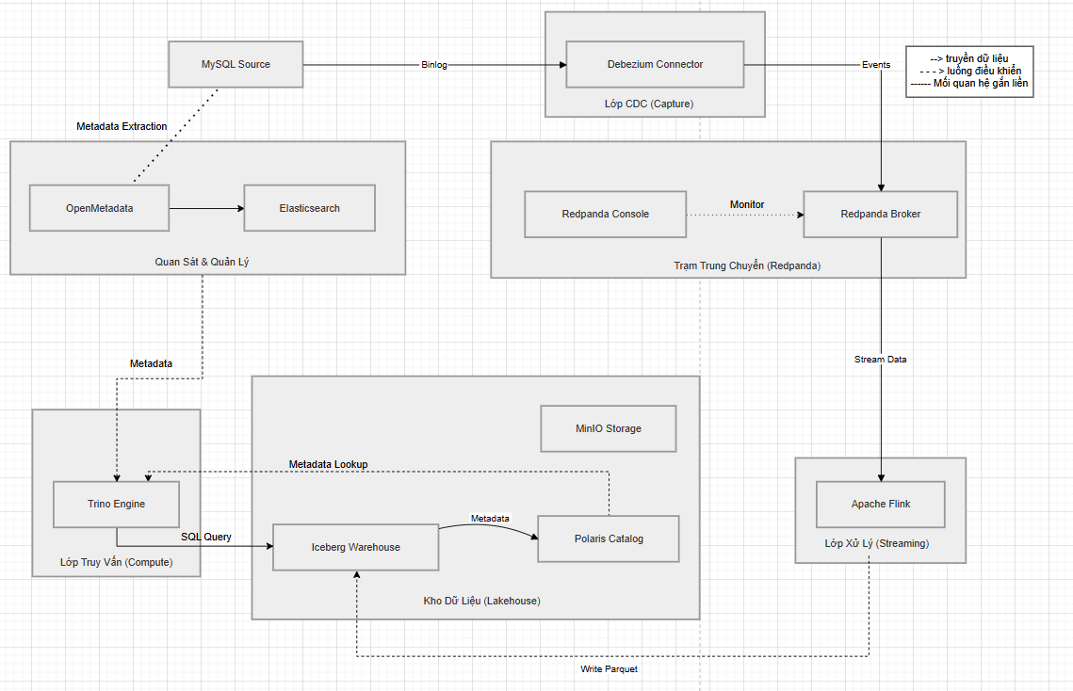
Hình 1- 1 Sơ đồ kiến trúc

2.2 Luồng dữ liệu
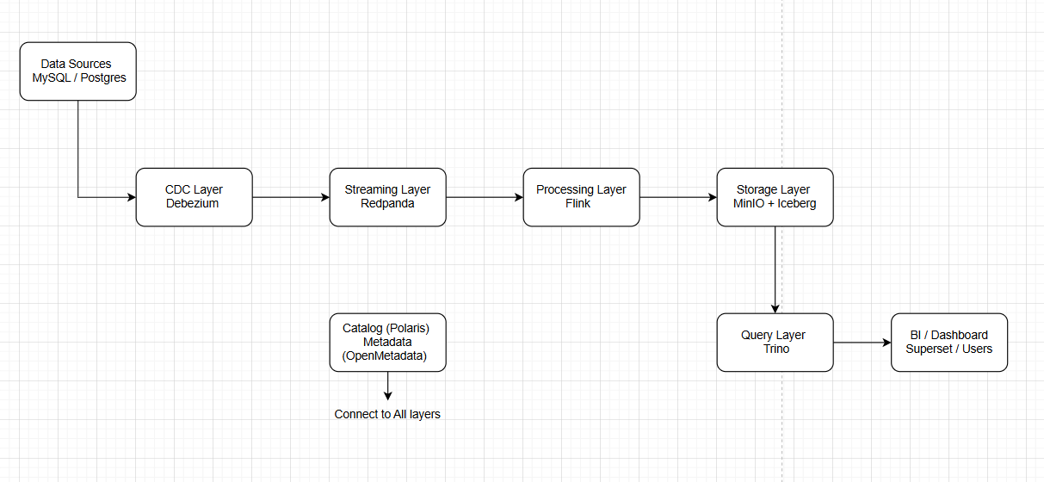
Hình 2- 1 Sơ đồ luồng dữ liệu
- Nguồn dữ liệu: Các database OLTP quan hệ (PostgreSQL, MySQL).
- Lớp vận chuyển: Debezium CDC → Redpanda/Kafka.
- Lớp xử lý: Apache Flink (streaming) và Trino (batch query).
- Lớp lưu trữ: MinIO (object storage) + Apache Iceberg (table format).
- Lớp trực quan hóa: Apache Superset.
- Lớp quản trị metadata: OpenMetadata & Polaris/Unity Catalog.

3. CHI TIẾT CÁC THÀNH PHẦN CÔNG NGHỆ
Hệ thống được xây dựng dựa trên sự phối hợp chặt chẽ của các công nghệ mã nguồn mở hàng đầu, tạo thành một luồng dữ liệu khép kín từ nguồn cấp đến lớp trình diễn.
Luồng dữ liệu chính của hệ thống diễn ra theo thứ tự:
- Database OLTP (PostgreSQL/MySQL) phát sinh các thay đổi dữ liệu (INSERT/UPDATE/DELETE).
- Debezium CDC đọc transaction log (WAL/binlog), chuyển đổi thành sự kiện JSON và đẩy vào Redpanda topic.
- Apache Flink subscribe Redpanda topic, thực hiện transformation và ghi vào Apache Iceberg trên MinIO.
- Trino thực thi các truy vấn OLAP trực tiếp trên Iceberg tables.
- Apache Superset kết nối Trino để hiển thị dashboard và báo cáo.
- OpenMetadata thu thập metadata từ tất cả các lớp, cung cấp data catalog và data lineage.
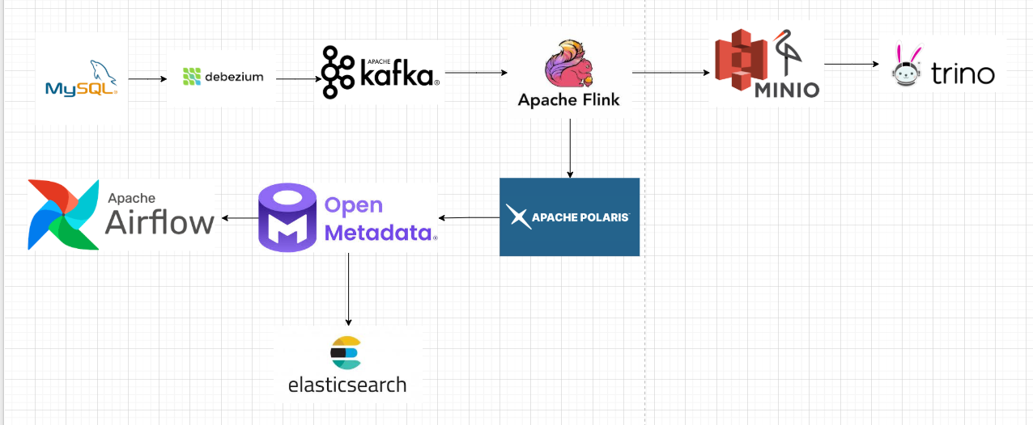
Hình 3- 1 Các công nghệ sử dụng

3.1 Lớp Lưu trữ Đối tượng – MinIO
MinIO là thành phần lưu trữ vật lý cốt lõi của toàn bộ hệ thống Lakehouse. Đây là một hệ thống object storage hiệu năng cao, tương thích hoàn toàn với Amazon S3 API, cho phép ứng dụng tích hợp mà không cần thay đổi code.

3.1.1 Vai trò trong hệ thống
Lưu trữ toàn bộ data files của Iceberg tables dưới định dạng Apache Parquet.
Lưu trữ metadata files và manifest lists của Iceberg.
Đóng vai trò là S3-compatible backend cho Flink S3 connector và Trino S3 connector.
Hỗ trợ lưu trữ dữ liệu thô (raw zone) trước khi xử lý.

3.1.2 Cấu hình triển khai
Container image: minio/minio:latest
Console UI: cổng 9001 (quản trị web).
S3 API endpoint: cổng 9000.
Buckets chính: warehouse (Iceberg data), raw (dữ liệu thô CDC), checkpoints (Flink state).
Access key và secret key được cấu hình qua biến môi trường MINIO_ROOT_USER / MINIO_ROOT_PASSWORD.

3.1.3 Tích hợp với Flink
Flink sử dụng plugin flink-s3-fs-presto để kết nối MinIO. Cấu hình S3 endpoint được khai báo trong flink-conf.yaml:
s3.endpoint: http://minio:9000
s3.access-key: <access_key>
s3.secret-key: <secret_key>
s3.path.style.access: true

3.1.4 Tích hợp với Trino
Trino kết nối MinIO thông qua Hive/Iceberg catalog connector. File cấu hình catalog iceberg.properties:
connector.name=iceberg
hive.metastore=rest
hive.s3.endpoint=http://minio:9000
hive.s3.aws-access-key=<access_key>
hive.s3.aws-secret-key=<secret_key>
hive.s3.path-style-access=true

3.2 Lớp Message Broker – Apache Kafka
Message broker đóng vai trò là trung gian truyền tải sự kiện giữa lớp Ingestion (Debezium) và lớp Processing (Flink). Hệ thống hỗ trợ cả Apache Kafka (tiêu chuẩn công nghiệp) và Redpanda (giải pháp hiệu năng cao thay thế Kafka).

3.2.1 Apache Kafka
Kafka là hệ thống message queue phân tán, nổi tiếng với khả năng chịu tải cao, lưu trữ sự kiện bền vững và hỗ trợ nhiều consumer đọc đồng thời.
Dữ liệu được tổ chức theo Topic, mỗi topic tương ứng với một bảng nguồn trong OLTP.
Retention mặc định: 7 ngày, đảm bảo consumer có thể replay lại sự kiện khi cần.
Replication factor: 3 (môi trường production) đảm bảo high availability.
Cổng broker: 9092 (internal), 9093 (external với SSL).

3.2.2 Redpanda
Redpanda là giải pháp thay thế Kafka hiện đại, được viết bằng C++ với mục tiêu tối ưu hóa hiệu năng và giảm độ phức tạp vận hành.
- Không cần Zookeeper hoặc KRaft – tự quản lý consensus nội bộ.
- Tốc độ ghi thấp hơn Kafka tới 10x nhờ kiến trúc thread-per-core.
- Tương thích 100% Kafka API: Flink, Debezium, và các client Kafka đều hoạt động không cần thay đổi.
- Redpanda Console (UI): cổng 8080, hỗ trợ xem topic, consumer group, message lag.

3.2.3 Cấu trúc Topic
- Naming convention: <database>.<schema>.<table> (ví dụ: lifetex.public.orders).
- Partition: tối thiểu 4 partition/topic để đảm bảo parallelism cho Flink.
- Message format: JSON với schema Debezium (bao gồm before/after/op/ts_ms).

3.3 Lớp Table Format – Apache Iceberg
Apache Iceberg là open table format cho phép tổ chức dữ liệu trên object storage theo cách có cấu trúc, hỗ trợ đầy đủ giao dịch ACID và các tính năng nâng cao của Data Warehouse hiện đại.

3.3.1 Vai trò trong Lakehouse
Nếu MinIO là nhà kho vật lý, Iceberg chính là hệ thống kệ hàng thông minh bên trong. Iceberg cung cấp:
- ACID Transactions: đảm bảo tính nhất quán khi nhiều writer ghi đồng thời.
- Schema Evolution: thêm/xóa/đổi tên cột mà không làm hỏng dữ liệu hiện có.
- Time Travel: truy vấn dữ liệu tại thời điểm bất kỳ trong quá khứ bằng snapshot_id hoặc timestamp.
- Partition Evolution: thay đổi chiến lược partition mà không cần rewrite toàn bộ dữ liệu.
- Hidden Partitioning: Iceberg tự động áp dụng partition filter mà không cần người dùng chỉ định trong query.

3.3.2 Cấu trúc lưu trữ
- Data files: file Parquet chứa dữ liệu thực tế, lưu trong MinIO bucket warehouse.
- Manifest files: danh sách data files kèm thống kê (min/max value của từng cột).
- Manifest list (snapshot): danh sách manifest files tương ứng với một snapshot.
- Metadata file: file JSON mô tả schema, partition spec, snapshot history.

3.3.3 Tích hợp với Flink
Flink sử dụng Iceberg Flink connector để ghi dữ liệu streaming vào Iceberg tables:
FlinkSink.forRowType(rowType)
.tableLoader(tableLoader)
.upsert(true) // enable upsert mode
.equalityFieldColumns(List.of("id"))
.build();

3.3.4 Tích hợp với Trino
Trino đọc Iceberg tables thông qua REST catalog (Polaris/Unity Catalog). Query ví dụ:
SELECT * FROM iceberg.warehouse.orders
FOR TIMESTAMP AS OF TIMESTAMP '2026-01-01 00:00:00';

3.4 Lớp Query Engine – Trino
Trino (trước đây là PrestoSQL) là distributed SQL query engine cho phép thực hiện truy vấn OLAP tốc độ cao trên nhiều data source khác nhau mà không cần di chuyển dữ liệu. Trong hệ thống này, Trino là engine chính để phục vụ Superset và các công cụ BI.

3.4.1 Kiến trúc Trino
- Coordinator: tiếp nhận query, lập kế hoạch thực thi (query plan), điều phối Worker.
- Worker nodes: thực thi các task song song, đọc dữ liệu trực tiếp từ MinIO/Iceberg.
- Discovery service: tích hợp sẵn trong Coordinator, Worker tự đăng ký khi khởi động.
- Cổng HTTP: 8080 (REST API và JDBC).

3.4.2 Catalogs được cấu hình
- iceberg: kết nối Iceberg tables trên MinIO thông qua REST catalog.
- hive: kết nối Hive Metastore (nếu sử dụng).
- tpch, tpcds: built-in catalog cho benchmarking.

3.4.3 Tối ưu hiệu suất
- Predicate pushdown: Trino đẩy filter xuống Iceberg connector, tận dụng min/max statistics trong manifest để skip file không liên quan.
- Column pruning: chỉ đọc các cột cần thiết từ Parquet (columnar format).
- Dynamic filtering: lọc dữ liệu động khi thực hiện JOIN giữa hai bảng lớn.
- Fault-tolerant execution (FTE): hỗ trợ retry task khi Worker gặp lỗi, phù hợp với query chạy lâu.

3.4.4 Cấu hình kết nối từ Superset
Superset kết nối Trino qua SQLAlchemy URI:
trino://trino@trino:8080/iceberg

3.5 Lớp Trực quan hóa – Apache Superset
Apache Superset là nền tảng Business Intelligence (BI) mã nguồn mở, cung cấp khả năng xây dựng dashboard tương tác, biểu đồ đa dạng và phân quyền người dùng chi tiết. Superset là giao diện chính để đội ngũ phân tích dữ liệu khai thác kết quả từ hệ thống Lakehouse.

3.5.1 Tính năng chính sử dụng
- Chart builder: tạo hơn 40 loại biểu đồ (line, bar, pie, heatmap, scatter, big number, table…).
- Dashboard: tập hợp nhiều chart, hỗ trợ filter liên kết giữa các chart.
- SQL Lab: IDE SQL tích hợp, kết nối trực tiếp Trino để chạy ad-hoc query.
- Alerts & Reports: gửi email/Slack khi metric vượt ngưỡng hoặc theo lịch định kỳ.
- Row-level security (RLS): kiểm soát dữ liệu người dùng thấy dựa theo role.

3.5.2 Cấu hình Database Connection
Thêm database Trino trong Superset theo đường dẫn: Settings → Database Connections → + Database.
- Engine: Trino.
- SQLAlchemy URI: trino://trino@trino:8080/iceberg
- Bật các tùy chọn: Allow DML, Allow multi-schema metadata fetch.

3.5.3 Các Dashboard đề xuất
- Data Freshness: theo dõi thời gian cập nhật cuối cùng của từng bảng Iceberg.
- Pipeline Latency: đo độ trễ end-to-end từ khi có thay đổi ở OLTP đến khi xuất hiện trong Superset.
- Business KPIs: dashboard nghiệp vụ tùy theo yêu cầu từng team.
- Data Quality: thống kê null count, outlier, duplicate rate theo ngày.

3.5.4 Triển khai
- Container image: apache/superset:latest
- Database lưu metadata Superset: PostgreSQL (production) hoặc SQLite (development).
- Redis: làm cache backend và celery broker cho async reports.
- Cổng: 8088.
- Secret key: cấu hình biến SUPERSET_SECRET_KEY với giá trị ngẫu nhiên dài ≥ 42 ký tự.

3.6 Lớp Quản trị & Metadata – OpenMetadata
OpenMetadata là nền tảng data governance và data catalog tập trung, cung cấp khả năng khám phá dữ liệu (data discovery), theo dõi nguồn gốc dữ liệu (data lineage), quản lý chất lượng dữ liệu và phân quyền truy cập trên toàn bộ hệ thống.

3.6.1 Vai trò trong hệ thống
- Data Catalog: lập chỉ mục toàn bộ bảng, cột, loại dữ liệu từ Trino/Iceberg/MinIO.
- Data Lineage: tự động vẽ đồ thị luồng dữ liệu từ nguồn OLTP qua Kafka, Flink đến Iceberg và Superset.
- Data Quality: tích hợp Great Expectations hoặc tự định nghĩa test case để kiểm tra chất lượng.
- Column-level lineage: truy vết từng cột dữ liệu được tính toán từ đâu.
- Glossary: xây dựng từ điển thuật ngữ nghiệp vụ liên kết với các cột kỹ thuật.

3.6.2 Connectors được sử dụng
- Trino connector: thu thập metadata bảng, schema, statistics từ Trino catalog.
- Kafka connector: lập chỉ mục topic schema và message format từ Redpanda/Kafka.
- Superset connector: đồng bộ dashboard, chart metadata vào OpenMetadata.
- dbt connector (tùy chọn): tích hợp lineage từ dbt transformations.

3.6.3 Cấu hình Ingestion
OpenMetadata hỗ trợ lên lịch ingestion tự động qua Airflow hoặc built-in scheduler. Workflow cơ bản:
- Metadata ingestion: chạy hàng ngày lúc 1:00 AM, thu thập schema và statistics.
- Lineage ingestion: chạy sau mỗi pipeline Flink hoàn thành.
- Usage ingestion: thu thập query log từ Trino để xác định bảng/cột được dùng nhiều nhất.

3.6.4 Polaris / Unity Catalog
Polaris (Apache Polaris) hoặc Unity Catalog đóng vai trò là REST catalog server cho Iceberg, cung cấp:
- Namespace và table management theo chuẩn Iceberg REST Catalog API.
- Access control: phân quyền truy cập table-level và column-level.
- Multi-engine compatibility: Flink, Trino, và Spark đều có thể kết nối cùng một catalog.
- Endpoint: http://polaris:8181/api/catalog

4. MÔI TRƯỜNG TRIỂN KHAI

4.1 Lab / Development
- Toàn bộ stack chạy trên một máy đơn bằng Docker Compose.
- Yêu cầu tối thiểu: 16GB RAM, 8 CPU cores, 100GB disk.
- Khởi động: docker compose up -d

4.2 Cổng dịch vụ
- MinIO Console: http://localhost:9001
- MinIO S3 API: http://localhost:9000
- Redpanda Console: http://localhost:8080
- Kafka Broker: localhost:9092
- Trino: http://localhost:8081
- Superset: http://localhost:8088
- OpenMetadata: http://localhost:8585
- Flink Web UI: http://localhost:8082

4.3 Production
- Kubernetes (K8s): mỗi service triển khai dưới dạng Deployment hoặc StatefulSet.
- MinIO: triển khai distributed mode với tối thiểu 4 nodes.
- Redpanda: cluster 3 broker với replication factor 3.
- Trino: 1 Coordinator + N Worker nodes (scale theo nhu cầu query).
- Monitoring: Prometheus + Grafana cho metrics, ELK stack cho logs.
- Backup: snapshot MinIO bucket định kỳ, export Iceberg metadata manifest.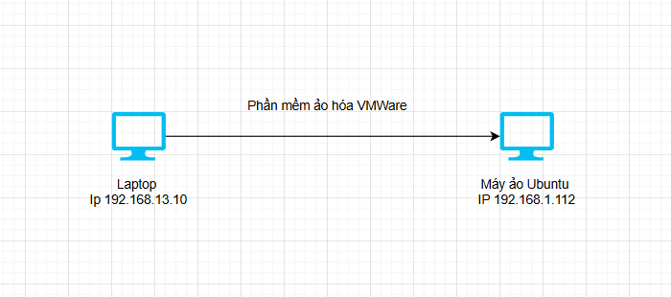
Hình 4- 1 Sơ đồ mạng cơ bản
Vì sẽ sử dụng máy thật với tên miền hai để truy cập hai->192.168.1.112

5. TRIỂN KHAI
Phần này hướng dẫn chi tiết toàn bộ quy trình triển khai hệ thống HRM Realtime Data Lakehouse trên môi trường local bằng Docker Compose. Các bước được thực hiện tuần tự, mỗi bước phụ thuộc vào bước trước.
Tổng quan các bước triển khai:

Bước 1 | Chuẩn bị môi trường và khởi động Docker Compose
Bước 2 | Tải và cài đặt thư viện JAR cho Flink
Bước 3 | Khởi tạo database và schema MySQL
Bước 4 | Đăng ký Debezium CDC Connector
Bước 5 | Lấy Polaris Credential và Token xác thực
Bước 6 | Tạo bucket lưu trữ trên MinIO
Bước 7 | Tạo Iceberg Catalog trên Polaris
Bước 8 | Cấu hình Trino kết nối Iceberg
Bước 9 | Submit Flink SQL Pipeline
Bước 10 | Khởi tạo Superset và kết nối Trino
Bước 11 | Cấu hình OpenMetadata

5.1 Cài đặt
Tạo thư mục và file docker-compose:
mkdir next-gen-stack
cd next-gen-stack

Nội dung file docker-compose.yml:
version: '3.8'
services:
zookeeper:
image: confluentinc/cp-zookeeper:7.5.0
container_name: zookeeper
environment:
ZOOKEEPER_CLIENT_PORT: 2181
kafka:
image: confluentinc/cp-kafka:7.5.0
container_name: kafka
ports:
- "9092:9092"
depends_on:
- zookeeper
environment:
KAFKA_BROKER_ID: 1
KAFKA_ZOOKEEPER_CONNECT: zookeeper:2181
KAFKA_LISTENERS: PLAINTEXT://0.0.0.0:9092
KAFKA_ADVERTISED_LISTENERS: PLAINTEXT://kafka:9092
KAFKA_LISTENER_SECURITY_PROTOCOL_MAP: PLAINTEXT:PLAINTEXT
KAFKA_OFFSETS_TOPIC_REPLICATION_FACTOR: 1
# ── MySQL───────────────────────────
mysql:
image: debezium/example-mysql:2.4
container_name: mysql
ports:
- "3306:3306"
environment:
MYSQL_ROOT_PASSWORD: 123
MYSQL_USER: mysqluser
MYSQL_PASSWORD: mysqlpw
# ── PostgreSQL (bật logical replication cho Debezium) ─────
postgres:
image: postgres:15
container_name: postgres
ports:
- "5432:5432"
command: postgres -c wal_level=logical -c max_replication_slots=4 -c max_wal_senders=4
environment:
POSTGRES_USER: root
POSTGRES_PASSWORD: "123"
POSTGRES_DB: congty

# ── MongoDB (chạy Replica Set cho Debezium) ───────────────
mongo:
image: mongo:6
container_name: mongo
ports:
- "27017:27017"
command: mongod --replSet rs0 --bind_ip_all

mongo-init:
image: mongo:6
container_name: mongo-init
depends_on:
- mongo
restart: "no"
entrypoint: >
bash -c "
sleep 5 &&
mongosh --host mongo --eval
'rs.initiate({_id: \"rs0\", members: [{_id: 0, host: \"mongo:27017\"}]})'
"

connect:
image: debezium/connect:2.4
container_name: debezium
ports:
- "8083:8083"
depends_on:
- kafka
- mysql
environment:
BOOTSTRAP_SERVERS: kafka:9092
GROUP_ID: 1
CONFIG_STORAGE_TOPIC: connect_configs
OFFSET_STORAGE_TOPIC: connect_offsets
STATUS_STORAGE_TOPIC: connect_statuses

kafka-ui:
image: provectuslabs/kafka-ui
container_name: kafka-ui
ports:
- "8089:8080"
depends_on:
- kafka
environment:
KAFKA_CLUSTERS_0_NAME: local
KAFKA_CLUSTERS_0_BOOTSTRAPSERVERS: kafka:9092
flink-jobmanager:
image: flink:1.18
container_name: flink-jobmanager
ports:
- "8081:8081"
command: jobmanager
volumes:
- .:/opt/flink/lib/custom_libs # Mount thư mục hiện tại vào container
environment:
- JOB_MANAGER_RPC_ADDRESS=flink-jobmanager
- AWS_REGION=us-east-1
- AWS_ACCESS_KEY_ID=admin
- AWS_SECRET_ACCESS_KEY=password
flink-taskmanager:
image: flink:1.18
container_name: flink-taskmanager
depends_on:
- flink-jobmanager
command: taskmanager
volumes:
- .:/opt/flink/lib/custom_libs
environment:
- JOB_MANAGER_RPC_ADDRESS=flink-jobmanager
- AWS_REGION=us-east-1
- AWS_ACCESS_KEY_ID=admin
- AWS_SECRET_ACCESS_KEY=password
- TASK_MANAGER_NUMBER_OF_TASK_SLOTS=6
flink-sql-client:
image: flink:1.18
container_name: flink-sql-client
depends_on:
- flink-jobmanager
command: bin/sql-client.sh
environment:
- JOB_MANAGER_RPC_ADDRESS=flink-jobmanager
- AWS_REGION=us-east-1
- AWS_ACCESS_KEY_ID=admin
- AWS_SECRET_ACCESS_KEY=password
volumes:
- .:/opt/flink/lib/custom_libs
tty: true
polaris:
image: apache/polaris:latest # Hoặc dùng version cụ thể như apache/polaris:0.1.0
container_name: polaris
ports:
- "8181:8181"
- "8182:8182"
environment:
- AWS_REGION=us-east-1 # THÊM DÒNG NÀY
- AWS_DEFAULT_REGION=us-east-1
- AWS_ACCESS_KEY_ID=admin # THÊM DÒNG NÀY
- AWS_SECRET_ACCESS_KEY=password # THÊM DÒNG NÀY
- AWS_ENDPOINT_URL=http://minio:9000
- POLARIS_STORAGE_CONFIGURATION_S3_PATH_STYLE_ACCESS=true
- JAVA_TOOL_OPTIONS=-Daws.endpointOverride=http://minio:9000 -Daws.accessKeyId=admin -Daws.secretAccessKey=password
volumes:
- polaris_data:/var/lib/polaris
# Lưu ý: Một số bản của Apache có thể thay đổi đường dẫn file config
# Nếu báo lỗi không tìm thấy file, hãy thử bỏ dòng command dưới đây để dùng mặc định
minio:
image: minio/minio
container_name: minio
ports:
- "9000:9000"
- "9001:9001"
environment:
MINIO_ROOT_USER: admin
MINIO_ROOT_PASSWORD: password
command: server /data --console-address ":9001"
trino:
image: trinodb/trino:latest
container_name: trino
ports:
- "8080:8080"
volumes:
- ./trino-conf/iceberg.properties:/etc/trino/catalog/iceberg.properties
superset-db:
image: postgres:15
container_name: superset-db
environment:
- POSTGRES_USER=superset
- POSTGRES_PASSWORD=superset
- POSTGRES_DB=superset
- POSTGRES_HOST_AUTH_METHOD=trust
superset-redis:
image: redis:7
container_name: superset-redis

superset:
image: apache/superset:3.1.3
container_name: superset
ports:
- "8088:8088"
environment:
- SUPERSET_SECRET_KEY=supersecretkey123456
depends_on:
- superset-db
- superset-redis
command: >
/bin/sh -c "
superset db upgrade &&
superset init &&
superset run -h 0.0.0.0 -p 8088
"
# OpenMetadata cần Elasticsearch để tìm kiếm
elasticsearch:
image: docker.elastic.co/elasticsearch/elasticsearch:8.10.2
container_name: elasticsearch
ports:
- "9200:9200"
environment:
- discovery.type=single-node
- xpack.security.enabled=false
- network.host=0.0.0.0
- "ES_JAVA_OPTS=-Xms512m -Xmx512m"
healthcheck: # ← THÊM phần này
test: ["CMD-SHELL", "curl -f http://localhost:9200/_cluster/health || exit 1"]
interval: 10s
timeout: 5s
retries: 10

openmetadata-db:
image: postgres:15
container_name: openmetadata-db
environment:
- POSTGRES_USER=om_user
- POSTGRES_PASSWORD=om_password
- POSTGRES_DB=openmetadata_db
- POSTGRES_HOST_AUTH_METHOD=trust
healthcheck:
test: ["CMD-SHELL", "pg_isready -U om_user -d openmetadata_db"]
interval: 10s
timeout: 5s
retries: 5

# Server chính của OpenMetadata
openmetadata-server:
image: openmetadata/server:1.4.2
container_name: openmetadata-server
ports:
- "8585:8585"
environment:
- DB_DRIVER_CLASS=org.postgresql.Driver
- DB_SCHEME=postgresql
- DB_USER=om_user
- DB_PASSWORD=om_password
- DB_HOST=openmetadata-db
- DB_PORT=5432
- DB_NAME=openmetadata_db
- ELASTICSEARCH_HOST=elasticsearch
- ELASTICSEARCH_PORT=9200
- ELASTICSEARCH_SCHEME=http
- PIPELINE_SERVICE_CLIENT_ENDPOINT=http://openmetadata-ingestion:8080
- PIPELINE_SERVICE_CLIENT_TYPE=airflow
- PIPELINE_SERVICE_CLIENT_AUTH_CONFIG_TYPE=basic
- PIPELINE_SERVICE_CLIENT_AUTH_CONFIG_USERNAME=admin
- PIPELINE_SERVICE_CLIENT_AUTH_CONFIG_PASSWORD=admin
- SERVER_HOST_API_URL=http://openmetadata-server:8585/api
- MIGRATION_LIMIT_PARAM=1300 # ← THÊM dòng này nếu chưa có
- _PIP_ADDITIONAL_REQUIREMENTS=openmetadata-managed-apis==1.4.2 # THÊM DÒNG NÀY
depends_on:
openmetadata-db:
condition: service_healthy
elasticsearch:
condition: service_healthy

ingestion:
image: openmetadata/ingestion:1.4.2
container_name: openmetadata-ingestion
command: standalone
ports:
- "8070:8080"
environment:
- AIRFLOW_ADMIN_USER=admin
- AIRFLOW_ADMIN_PASSWORD=admin
- AIRFLOW__API__AUTH_BACKENDS=airflow.api.auth.backend.basic_auth
- AUTH_PROVIDER=no-auth
- OPENMETADATA_SERVER_URL=http://openmetadata-server:8585/api
- AIRFLOW__WEBSERVER__SECRET_KEY=openmetadata_secret_key
- AIRFLOW__DATABASE__SQL_ALCHEMY_CONN=sqlite:////opt/airflow/airflow.db
- AIRFLOW__CORE__SQL_ALCHEMY_CONN=sqlite:////opt/airflow/airflow.db
depends_on:
- openmetadata-server
volumes:
polaris_data:

5.2 Tải thư viện JAR cho Flink
Flink mặc định không hỗ trợ Iceberg và S3. Cần tải thêm 3 thư viện và copy vào tất cả Flink containers.

5.2.1 Tải các JAR cần thiết
# Tải Iceberg Flink Runtime (kết nối Flink với Iceberg)
wget https://repo1.maven.org/maven2/org/apache/iceberg/iceberg-flink-runtime-1.18/1.5.0/iceberg-flink-runtime-1.18-1.5.0.jar

# Tải AWS Bundle (kết nối Iceberg với MinIO/S3)
wget https://repo1.maven.org/maven2/org/apache/iceberg/iceberg-aws-bundle/1.5.0/iceberg-aws-bundle-1.5.0.jar

# Tải Hadoop Uber JAR (hỗ trợ filesystem cho Flink)
wget https://repo1.maven.org/maven2/org/apache/flink/flink-shaded-hadoop-2-uber/2.8.3-10.0/flink-shaded-hadoop-2-uber-2.8.3-10.0.jar

5.2.2 Copy JAR vào các Flink containers
for CONTAINER in flink-jobmanager flink-taskmanager flink-sql-client; do
docker cp iceberg-flink-runtime-1.18-1.5.0.jar $CONTAINER:/opt/flink/lib/
docker cp iceberg-aws-bundle-1.5.0.jar $CONTAINER:/opt/flink/lib/
docker cp flink-shaded-hadoop-2-uber-2.8.3-10.0.jar $CONTAINER:/opt/flink/lib/
done
Tại sao cần các JAR này?
iceberg-flink-runtime: Cho phép Flink đọc/ghi Iceberg tables.
iceberg-aws-bundle: AWS SDK để Iceberg giao tiếp với MinIO (S3-compatible).
flink-shaded-hadoop: Hỗ trợ filesystem abstraction cho Hadoop-compatible storage

5.3 Khởi tạo database MySQL
MySQL đóng vai trò là nguồn dữ liệu (OLTP source). Cần tạo database HRM và các bảng cần thiết.
Tạo database và schema
docker exec -i mysql mysql -uroot -p123
-- Tạo database HRM
CREATE DATABASE IF NOT EXISTS hrm;
USE hrm;

-- Bảng nhân viên
CREATE TABLE IF NOT EXISTS employees (
emp_id INT PRIMARY KEY,
name VARCHAR(100) NOT NULL,
department VARCHAR(100) NOT NULL,
salary DECIMAL(10,2) NOT NULL
);

-- Bảng chấm công
CREATE TABLE IF NOT EXISTS attendance (
id INT PRIMARY KEY AUTO_INCREMENT,
emp_id INT NOT NULL,
check_in DATETIME NOT NULL,
check_out DATETIME,
status VARCHAR(50)
);

Insert dữ liệu mẫu
-- Insert nhân viên
INSERT INTO employees VALUES
(1, 'Nguyen Van A', 'Engineering', 25000000),
(2, 'Tran Thi B', 'Marketing', 20000000),
(3, 'Le Van C', 'Engineering', 28000000);

-- Insert dữ liệu chấm công mẫu
INSERT INTO attendance (emp_id, check_in, check_out) VALUES
(1, '2026-04-01 08:00:00', '2026-04-01 17:30:00'),
(1, '2026-04-02 09:15:00', '2026-04-02 18:00:00'),
(2, '2026-04-01 07:55:00', '2026-04-01 17:00:00');
Có thể thấy dữ liệu được cập nhật trên Kafka
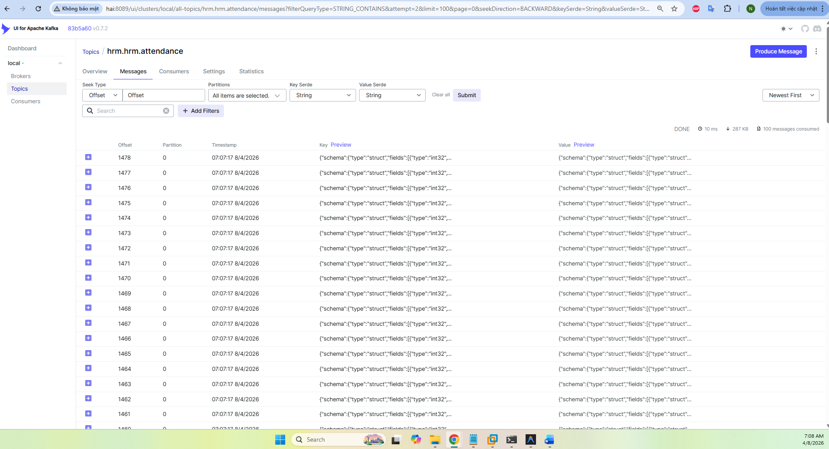
Hình 5- 1 Dữ liệu được cập nhật trên Kafka

5.4 Cấu hình Debezium CDC Connector
Debezium đọc MySQL Binary Log (binlog) và phát hiện mọi thay đổi INSERT/UPDATE/DELETE, đẩy vào Kafka theo định dạng JSON.

5.4.1 Đăng ký MySQL Connector
curl -X POST http://localhost:8083/connectors/ \
-H 'Content-Type: application/json' \
-d '{
"name": "hrm-connector",
"config": {
"connector.class": "io.debezium.connector.mysql.MySqlConnector",
"tasks.max": "1",
"database.hostname": "mysql",
"database.port": "3306",
"database.user": "root",
"database.password": "123",
"database.server.id": "184055",
"topic.prefix": "hrm",
"database.include.list": "hrm",
"schema.history.internal.kafka.bootstrap.servers": "kafka:9092",
"schema.history.internal.kafka.topic": "schemahistory.hrm"
}
}'

5.4.2 Kiểm tra trạng thái connector
curl -s http://localhost:8083/connectors/hrm-connector/status | python3 -m json.tool
# Kết quả mong đợi:
# "state": "RUNNING"
Kafka Topics được tạo tự động
hrm.hrm.employees → CDC events từ bảng employees
hrm.hrm.attendance → CDC events từ bảng attendance
Naming convention: {topic.prefix}.{database}.{table}

Lưu ý kỹ thuật: Debezium gửi DATETIME dưới dạng BIGINT milliseconds
(Unix timestamp × 1000), không phải string datetime.

5.5 Lấy Polaris Credential
Polaris (Apache Polaris) là REST Catalog server cho Iceberg. Mỗi lần khởi động, Polaris tự động tạo credential mới (do cấu hình POLARIS_BOOTSTRAP=true).

5.5.1 Đọc credential từ Polaris log
docker logs polaris 2>&1 | grep -a 'principal credentials' | tail -1

# Kết quả dạng:
# realm: POLARIS root principal credentials: 09096c0e2b32219b:49d4a9ce0c5c7c177f98d04d329516bb

5.5.2 Lấy Access Token
# Thay CREDENTIAL bằng giá trị lấy được ở bước trên
CREDENTIAL='09096c0e2b32219b:49d4a9ce0c5c7c177f98d04d329516bb'

export TOKEN=$(curl -s \
-X POST \
-H 'X-Polaris-Realm: POLARIS' \
-H 'Content-Type: application/x-www-form-urlencoded' \
-u "$CREDENTIAL" \
-d 'grant_type=client_credentials&scope=PRINCIPAL_ROLE:ALL' \
'http://localhost:8181/api/catalog/v1/oauth/tokens' \
| python3 -c "import sys,json; print(json.load(sys.stdin)['access_token'])")

echo "Token: $TOKEN"

Lưu ý quan trọng về Credential
Credential bị reset mỗi lần Polaris container restart.
Script setup_hrm.sh tự động đọc credential mới trước mỗi lần chạy.
Token có thời hạn 1 giờ, cần lấy lại nếu hết hạn.

5.6 Tạo Bucket MinIO
MinIO là object storage tương thích S3, lưu trữ file Parquet và metadata của Iceberg. Cần tạo bucket trước khi Polaris catalog hoạt động.

5.6.1 Tải MinIO Client (mc)
# Tải mc về máy host
wget -q https://dl.min.io/client/mc/release/linux-amd64/mc
chmod +x mc

# Copy mc vào MinIO container
docker cp mc minio:/tmp/mc

5.6.2 Tạo bucket hrm
docker exec minio sh -c "
/tmp/mc alias set local http://localhost:9000 admin password --api S3v4 &&
/tmp/mc mb local/hrm --ignore-existing “
# Kiểm tra bucket đã tạo
docker exec minio sh -c '/tmp/mc ls local/'

hoặc có thể truy cập cổng 9001 để tạo bucket

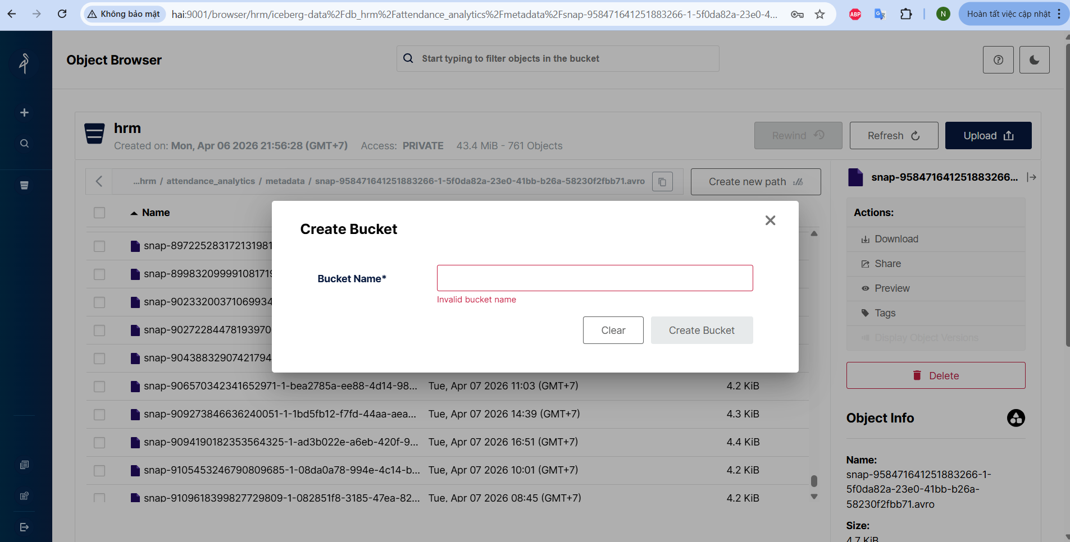
Hình 5- 2 Tạo bucket hrm

Cấu trúc thư mục sau khi pipeline chạy:
s3://hrm/
└── iceberg-data/
└── db_hrm/
├── employees/
│ ├── data/ ← file .parquet
│ └── metadata/ ← snapshot .avro, metadata.json
└── attendance_analytics/
├── data/
└── metadata/

5.7 Tạo Iceberg Catalog trên Polaris
Catalog quản lý namespace và table trong Iceberg, đồng thời kiểm soát quyền truy cập và đường dẫn lưu trữ trên MinIO.
curl -X POST 'http://localhost:8181/api/management/v1/catalogs' \
-H 'X-Polaris-Realm: POLARIS' \
-H "Authorization: Bearer $TOKEN" \
-H 'Content-Type: application/json' \
-d '{
"catalog": {
"type": "INTERNAL",
"name": "hrm",
"storageConfigInfo": {
"storageType": "S3",
"allowedLocations": ["s3://hrm/"],
"pathStyleAccess": true
},
"properties": {
"default-base-location": "s3://hrm/iceberg-data"
}
}
}'

HTTP 201 = tạo thành công. HTTP 409 = catalog đã tồn tại (bình thường nếu chạy lại).

5.8 Cấu hình Trino kết nối Iceberg
Trino cần file cấu hình iceberg.properties để kết nối Polaris REST Catalog và MinIO. File này được mount vào container qua Docker volume.

5.8.1 Tạo file cấu hình
mkdir -p trino-conf
cat > trino-conf/iceberg.properties << EOF
connector.name=iceberg
iceberg.catalog.type=rest
iceberg.rest-catalog.uri=http://polaris:8181/api/catalog
iceberg.rest-catalog.warehouse=hrm
iceberg.rest-catalog.security=OAUTH2
iceberg.rest-catalog.oauth2.credential=CLIENT_ID:CLIENT_SECRET
iceberg.rest-catalog.oauth2.server-uri=http://polaris:8181/api/catalog/v1/oauth/tokens
iceberg.rest-catalog.oauth2.scope=PRINCIPAL_ROLE:ALL
fs.native-s3.enabled=true
s3.endpoint=http://minio:9000
s3.region=us-east-1
s3.path-style-access=true
s3.aws-access-key=admin
s3.aws-secret-key=password
EOF
Lưu ý về oauth2.credential
Trino version mới (480+) dùng oauth2.credential=clientId:clientSecret
thay vì oauth2.client-id và oauth2.client-secret riêng lẻ.
Phải cập nhật file này mỗi khi Polaris restart (credential thay đổi).

5.8.2 Restart Trino để load config mới
docker restart trino
sleep 20

# Kiểm tra kết nối
docker exec trino trino --execute 'SHOW SCHEMAS FROM iceberg;'

# Kết quả mong đợi:
# "db_hrm"
# "information_schema"

5.9 Submit Flink SQL Pipeline
Đây là bước quan trọng nhất — submit 2 Flink streaming jobs chạy song song: một job sync employees, một job transform attendance với logic tính giờ làm và xác định trạng thái.

5.9.1 Tạo file SQL pipeline
cat > /tmp/hrm_pipeline.sql << EOF
-- Bật checkpoint mỗi 10 giây để commit data vào Iceberg
SET 'execution.checkpointing.interval' = '10s';

-- Tạo Iceberg Catalog kết nối Polaris
DROP CATALOG IF EXISTS hrm_catalog;
CREATE CATALOG hrm_catalog WITH (
'type' = 'iceberg',
'catalog-impl' = 'org.apache.iceberg.rest.RESTCatalog',
'uri' = 'http://polaris:8181/api/catalog',
'credential' = 'CLIENT_ID:CLIENT_SECRET',
'warehouse' = 'hrm',
'scope' = 'PRINCIPAL_ROLE:ALL',
'io-impl' = 'org.apache.iceberg.aws.s3.S3FileIO',
's3.endpoint' = 'http://minio:9000',
's3.region' = 'us-east-1',
's3.path-style-access' = 'true',
's3.access-key-id' = 'admin',
's3.secret-access-key' = 'password',
'client.region' = 'us-east-1'
);

5.9.2 Tạo bảng Iceberg đích
USE CATALOG hrm_catalog;
CREATE DATABASE IF NOT EXISTS db_hrm;

-- Bảng nhân viên
CREATE TABLE IF NOT EXISTS db_hrm.employees (
emp_id INT, name STRING, department STRING, salary DOUBLE,
PRIMARY KEY (emp_id) NOT ENFORCED
);

-- Bảng chấm công đã xử lý
CREATE TABLE IF NOT EXISTS db_hrm.attendance_analytics (
id INT, emp_id INT,
check_in TIMESTAMP(3),
check_out TIMESTAMP(3),
work_hours DOUBLE,
status STRING,
PRIMARY KEY (id) NOT ENFORCED
);

5.9.3 Tạo Kafka Source tables
USE CATALOG default_catalog;
USE default_database;
-- Source bảng employees từ Kafka
CREATE TABLE employees_kafka (
emp_id INT, name STRING, department STRING, salary DOUBLE,
PRIMARY KEY (emp_id) NOT ENFORCED
) WITH (
'connector' = 'kafka',
'topic' = 'hrm.hrm.employees',
'properties.bootstrap.servers' = 'kafka:9092',
'properties.group.id' = 'flink-hrm-emp',
'scan.startup.mode' = 'earliest-offset',
'format' = 'debezium-json',
'debezium-json.schema-include' = 'true'
);
-- Source bảng attendance từ Kafka
-- QUAN TRỌNG: check_in và check_out là BIGINT (milliseconds)
-- vì Debezium gửi DATETIME dưới dạng Unix timestamp × 1000
CREATE TABLE attendance_kafka (
id INT, emp_id INT,
check_in BIGINT,
check_out BIGINT,
status STRING,
PRIMARY KEY (id) NOT ENFORCED
) WITH (
'connector' = 'kafka',
'topic' = 'hrm.hrm.attendance',
'properties.bootstrap.servers' = 'kafka:9092',
'properties.group.id' = 'flink-hrm-att',
'scan.startup.mode' = 'earliest-offset',
'format' = 'debezium-json',
'debezium-json.schema-include' = 'true'
);

5.9.4 Submit streaming jobs
-- Job 1: Sync employees từ MySQL → Iceberg
INSERT INTO hrm_catalog.db_hrm.employees
SELECT emp_id, name, department, salary FROM employees_kafka;

-- Job 2: Transform attendance với logic nghiệp vụ
INSERT INTO hrm_catalog.db_hrm.attendance_analytics
SELECT
id,
emp_id,
-- Convert BIGINT milliseconds → TIMESTAMP
TO_TIMESTAMP(FROM_UNIXTIME(check_in / 1000)) as check_in,
TO_TIMESTAMP(FROM_UNIXTIME(check_out / 1000)) as check_out,
-- Tính số giờ làm việc
CAST((check_out - check_in) / 3600000.0 AS DOUBLE) as work_hours,
-- Xác định trạng thái tự động theo giờ check-in/check-out
CASE
WHEN HOUR(TO_TIMESTAMP(FROM_UNIXTIME(check_in/1000))) > 8 THEN 'LATE'
WHEN HOUR(TO_TIMESTAMP(FROM_UNIXTIME(check_in/1000))) = 8
AND MINUTE(TO_TIMESTAMP(FROM_UNIXTIME(check_in/1000))) > 0 THEN 'LATE'
WHEN HOUR(TO_TIMESTAMP(FROM_UNIXTIME(check_out/1000))) < 17 THEN 'EARLY_LEAVE'
ELSE 'ON_TIME'
END as status
FROM attendance_kafka
WHERE check_out IS NOT NULL;
EOF

5.9.5 Chạy pipeline
# Copy file SQL vào container
docker cp /tmp/hrm_pipeline.sql flink-sql-client:/tmp/hrm_pipeline.sql

# Submit job
docker exec -i flink-sql-client \
./bin/sql-client.sh \
-Djobmanager.rpc.address=flink-jobmanager \
-Drest.address=flink-jobmanager \
-Drest.port=8081 \
-f /tmp/hrm_pipeline.sql

Kiểm tra job đang chạy tại Flink UI: http://localhost:8081
Sau ~30 giây (1 checkpoint interval), data sẽ xuất hiện trong Iceberg.
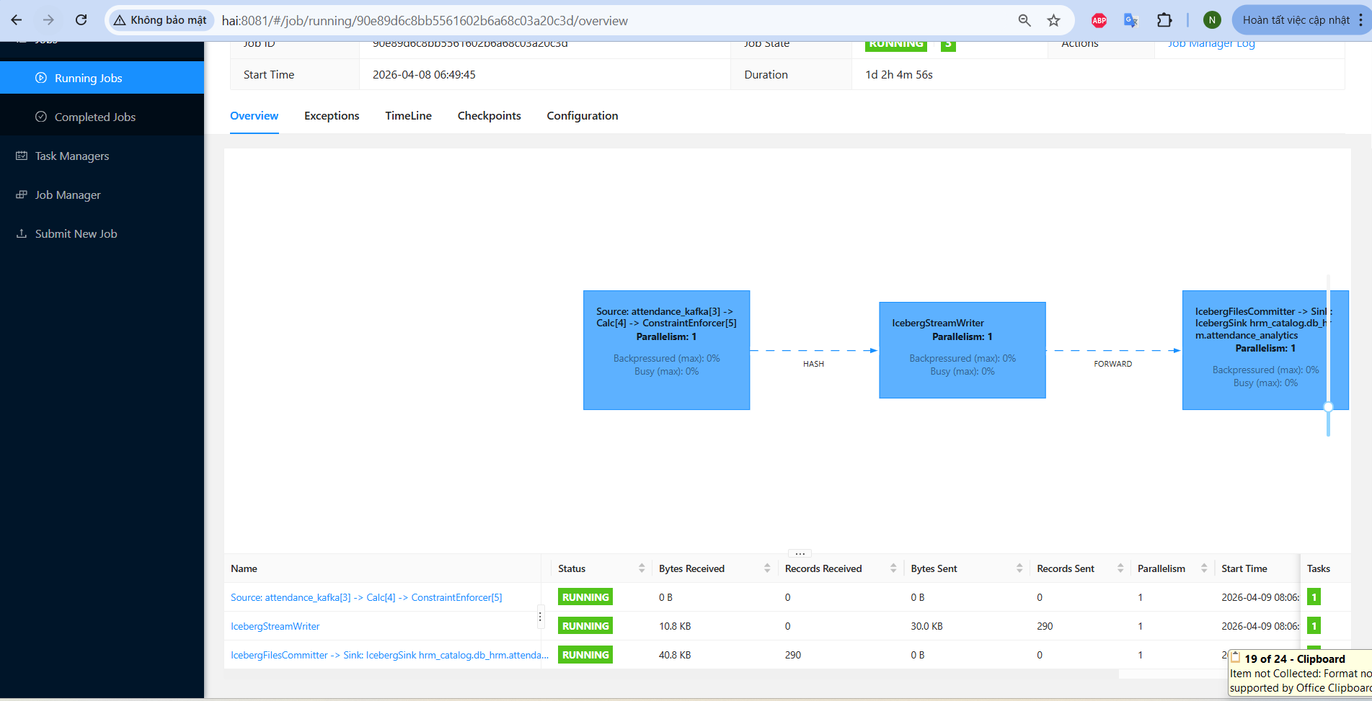
Hình 5- 3 Kiểm tra job-flink chạy thành công

5.10 Khởi tạo Superset

5.10.1 Khởi tạo database Superset
docker exec superset superset db upgrade
docker exec superset superset fab create-admin \
--username admin \
--password admin \
--firstname Admin \
--lastname Admin \
--email admin@admin.com
docker exec superset superset init

5.10.2 Cài Trino driver
docker exec superset /app/.venv/bin/pip install trino sqlalchemy-trino
docker restart superset

5.10.3 Kết nối Trino
Vào Superset tại http://localhost:8088 (admin/admin):
- Settings → Database Connections → + Database
- Chọn Other
- SQLAlchemy URI: trino://admin@trino:8080/iceberg
- Nhấn Test Connection → Save
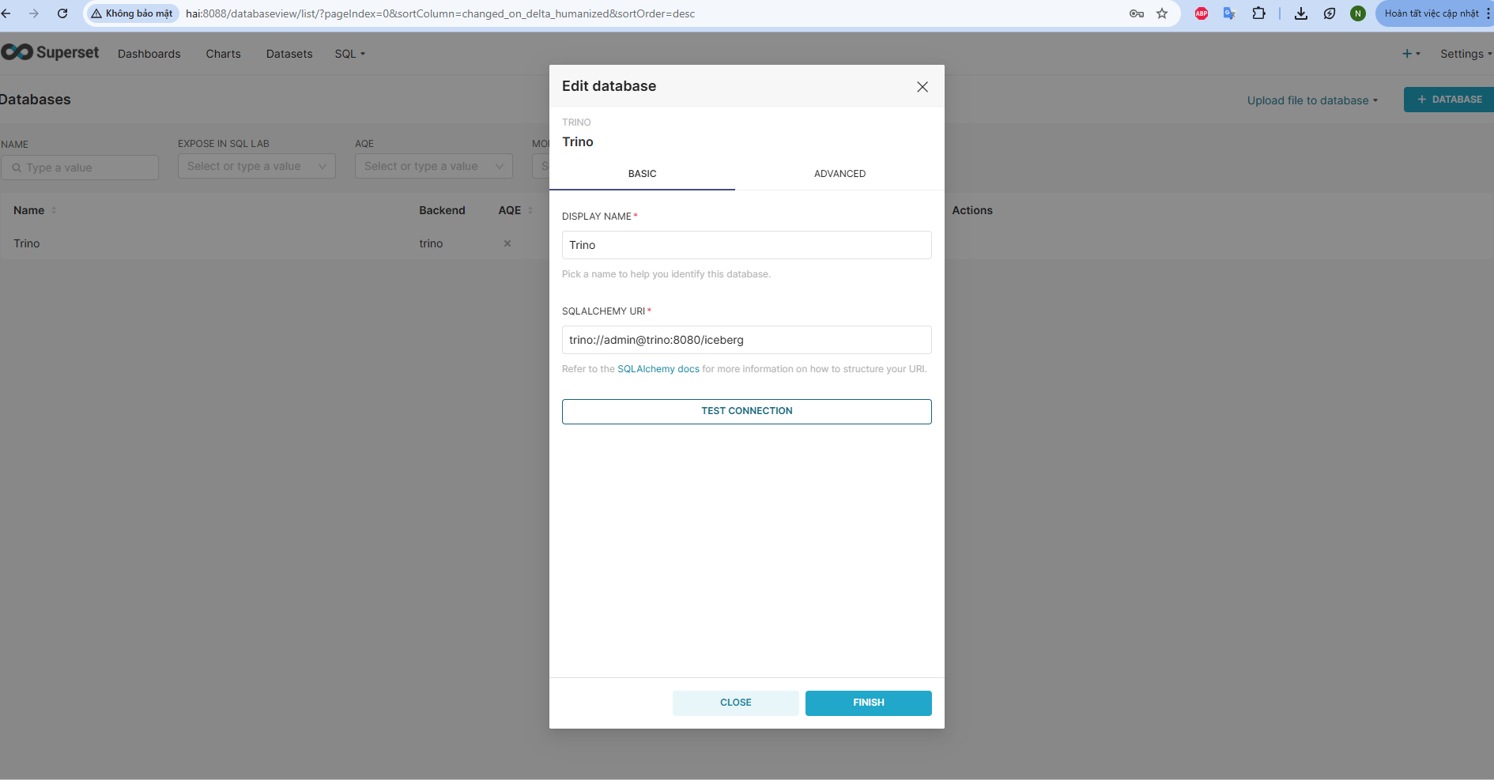
Hình 5- 4 Test connection từ Superset tới Trino thành công

5.10.4 Tạo Dataset và Chart
Vào SQL Lab → chạy query phân tích:
SELECT
e.name,
e.department,
COUNT(*) as so_ngay,
ROUND(SUM(a.work_hours), 1) as tong_gio,
COUNT(CASE WHEN a.status = 'LATE' THEN 1 END) as so_lan_muon
FROM iceberg.db_hrm.attendance_analytics a
JOIN iceberg.db_hrm.employees e ON a.emp_id = e.emp_id
GROUP BY e.name, e.department
ORDER BY tong_gio DESC;

Nhấn CREATE CHART để tạo biểu đồ từ kết quả query.
Vào CREATE Dataset
Điền lần lượt Dataset: Trino, SCHEMA: db_hrm, tables: attendance hoặc employees
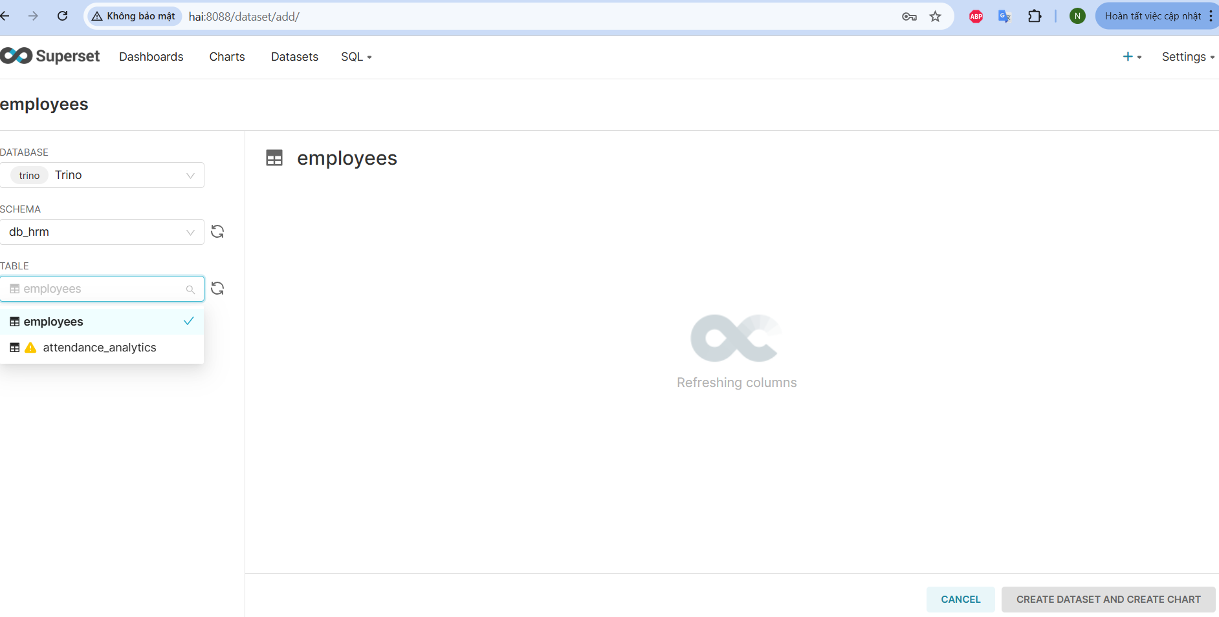
Hình 5- 5 Tạo Dataset ở trang chủ Superset

Tạo biểu đồ
X-AXIS là trục nằm ngang
METRICS là trục dọc (số liệu)
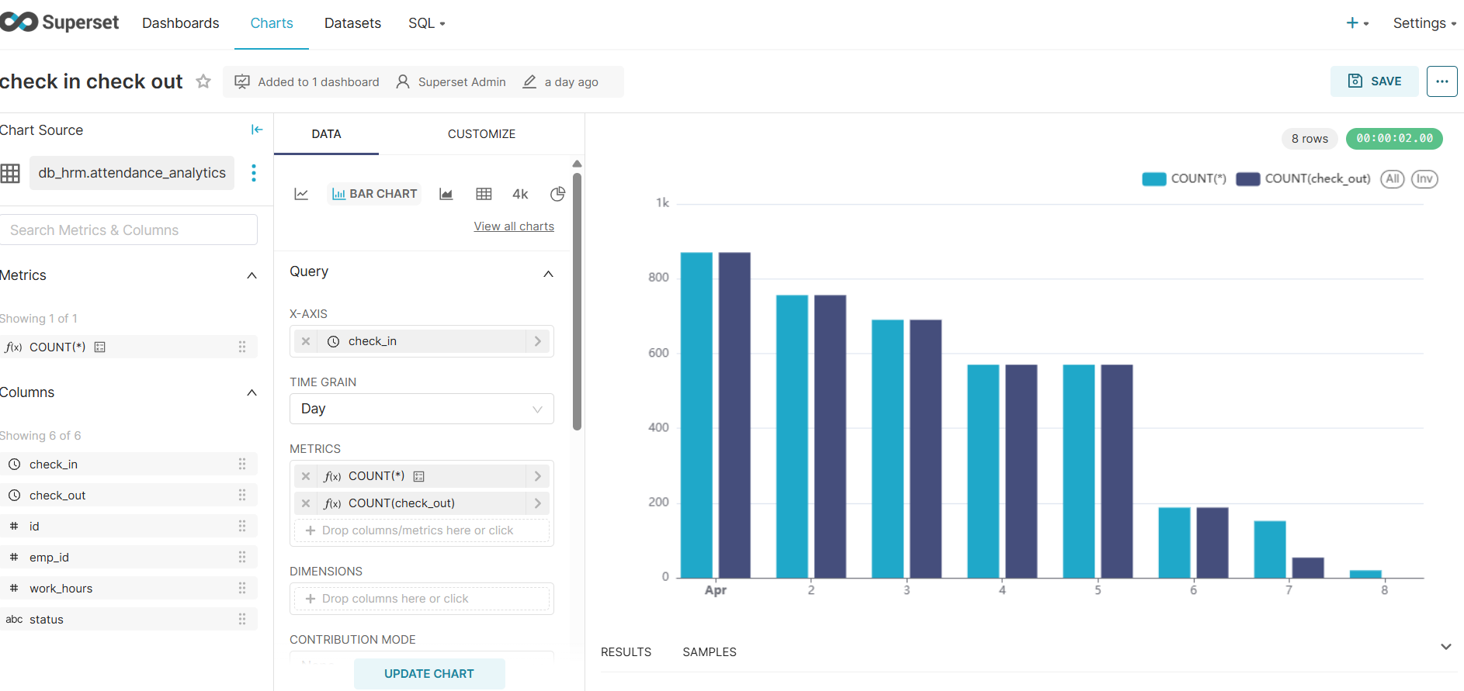
Hình 5- 6 Tạo biểu đồ check_in check_out thành công

5.11 Cấu hình OpenMetadata

5.11.1 Bootstrap database OpenMetadata
# Chạy migration database
docker run --rm \
--network student_default \
-e DB_DRIVER_CLASS=org.postgresql.Driver \
-e DB_SCHEME=postgresql \
-e DB_USER=om_user \
-e DB_PASSWORD=om_password \
-e DB_HOST=openmetadata-db \
-e DB_PORT=5432 \
-e DB_NAME=openmetadata_db \
openmetadata/server:1.2.0 \
./bootstrap/bootstrap_storage.sh migrate-all

# Khởi động server
docker compose up -d openmetadata-server

5.11.2 Thêm MySQL Service
Add migation
sudo -E docker compose run --rm openmetadata-server \
./bootstrap/bootstrap_storage.sh migrate-all

Vào OpenMetadata tại http://localhost:8585 (admin/admin):
# Cấu hình database mysql
- Settings → Services → Database → + Add Service → MySQL
- Host And Port: mysql:3306
- Username: root / Password: 123
- Database: hrm
- Nhấn Test Connection → Save → Add Ingestion → Run
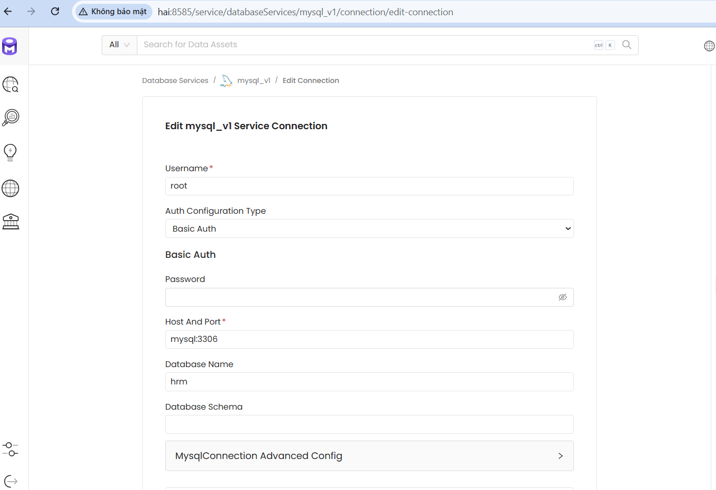
Hình 5- 7 Kết nối thành công từ Openmetadata tới MySQL
Vào tab ingestion bấm run
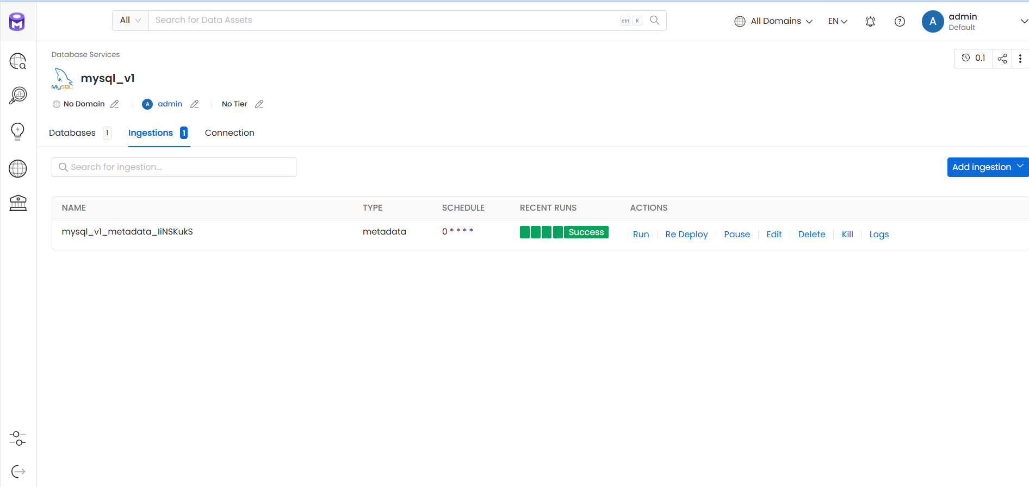
Hình 5- 8 Run ingestion thành công với service database MySQL
Vào explore tables sẽ thấy bảng vừa run
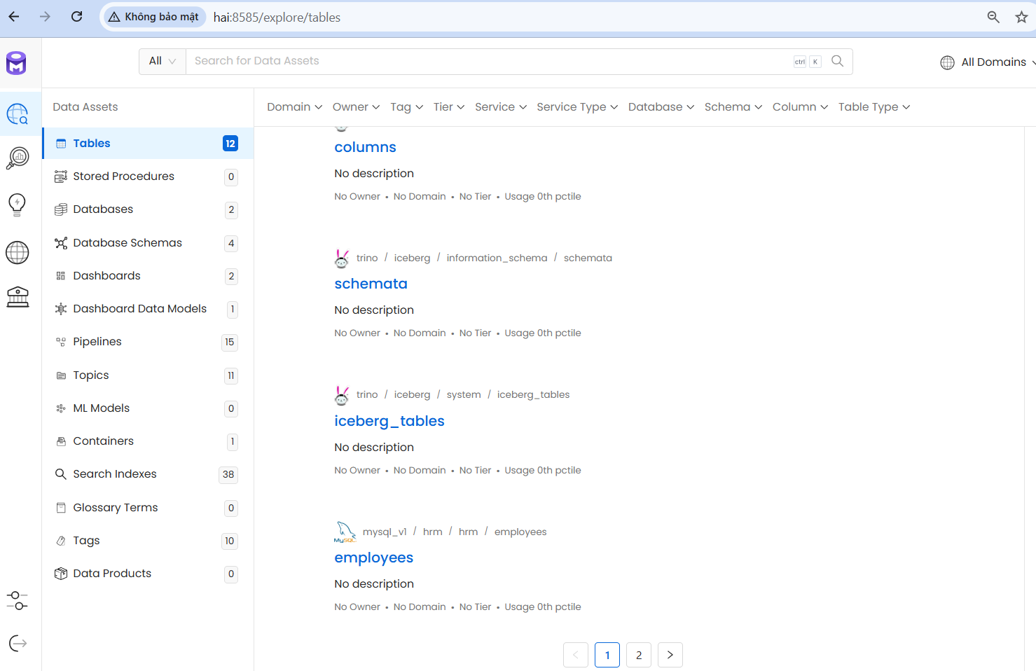
Hình 5- 9 Hiển thị thành công table employees

5.11.3 Thêm Trino Service
- Settings → Services → Database → + Add Service → Trino
- Host And Port: trino:8080
- Catalog: iceberg
- Username: admin (Password để trống)
- Nhấn Save → Add Ingestion → Run
- Làm tương tự với Trino
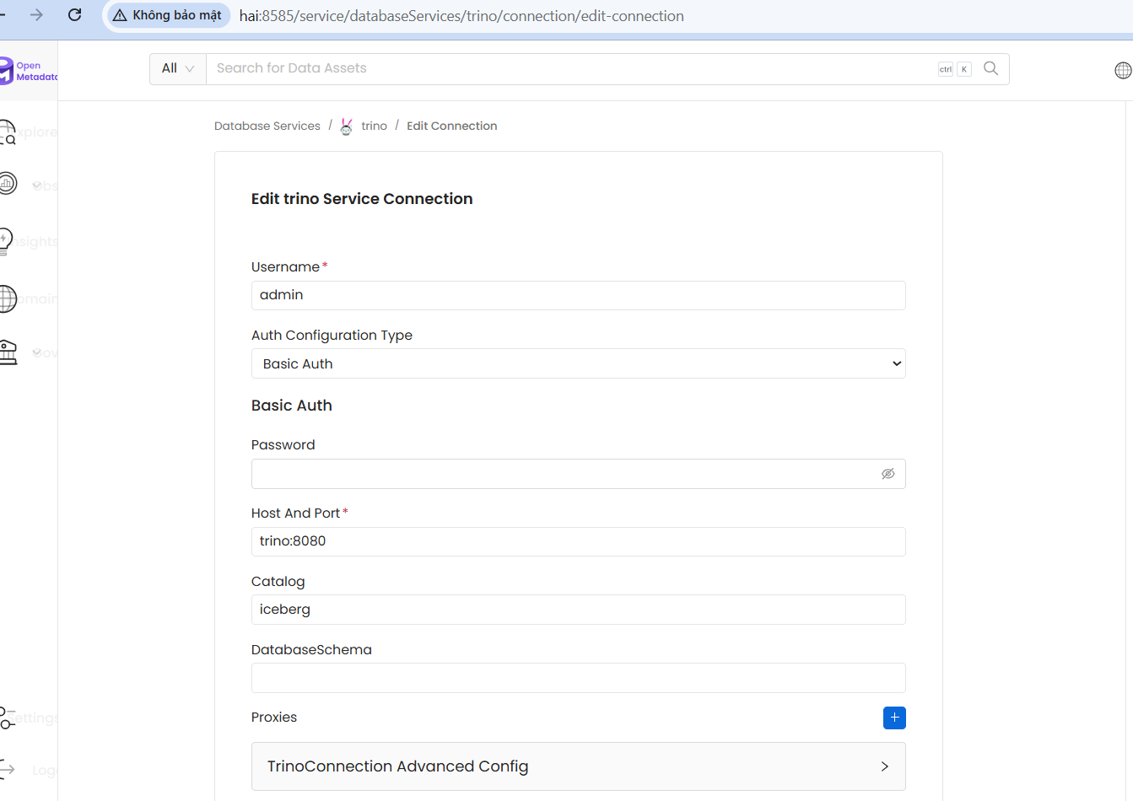
Hình 5- 10 Kết nối thành công với Trino
Sau khi add hoàn chỉnh ta sẽ có các sơ đồ luồng chạy data tương dối hoàn chỉnh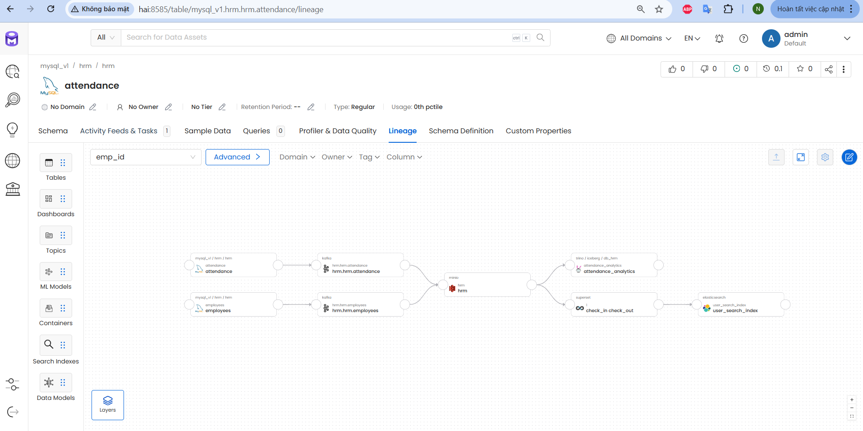
Hình 5- 11 Sơ đồ luồng data hiện tại

5.12 Kịch bản Demo Realtime
Sau khi toàn bộ pipeline đã chạy, thực hiện demo insert data và quan sát kết quả realtime:

5.12.1 Insert dữ liệu demo
# Demo 1: Nhân viên đi muộn (check-in 09:15 > 08:00)
docker exec -i mysql mysql -uroot -p123 hrm <<SQL
INSERT INTO attendance (emp_id, check_in, check_out)
VALUES (1, '2026-04-06 09:15:00', '2026-04-06 18:00:00');
SQL

# Chờ Flink xử lý (~30 giây)
sleep 30

# Demo 2: Nhân viên đúng giờ (check-in 07:55 < 08:00)
docker exec -i mysql mysql -uroot -p123 hrm <<SQL
INSERT INTO attendance (emp_id, check_in, check_out)
VALUES (2, '2026-04-06 07:55:00', '2026-04-06 17:30:00');
SQL

# Demo 3: Nhân viên về sớm (check-out 15:00 < 17:00)
docker exec -i mysql mysql -uroot -p123 hrm <<SQL
INSERT INTO attendance (emp_id, check_in, check_out)
VALUES (3, '2026-04-06 08:00:00', '2026-04-06 15:00:00');
SQL

5.12.2 Kiểm tra kết quả qua Trino
docker exec trino trino --execute \
'SELECT emp_id, check_in, check_out, work_hours, status
FROM iceberg.db_hrm.attendance_analytics
ORDER BY id DESC LIMIT 5;'

# Kết quả mong đợi:
# "1","2026-04-06 09:15:00","2026-04-06 18:00:00","8.75","LATE"
# "2","2026-04-06 07:55:00","2026-04-06 17:30:00","9.58","ON_TIME"
# "3","2026-04-06 08:00:00","2026-04-06 15:00:00","7.0","EARLY_LEAVE"
Có thể xem các câu lệnh truy vấn thành công trên Trino
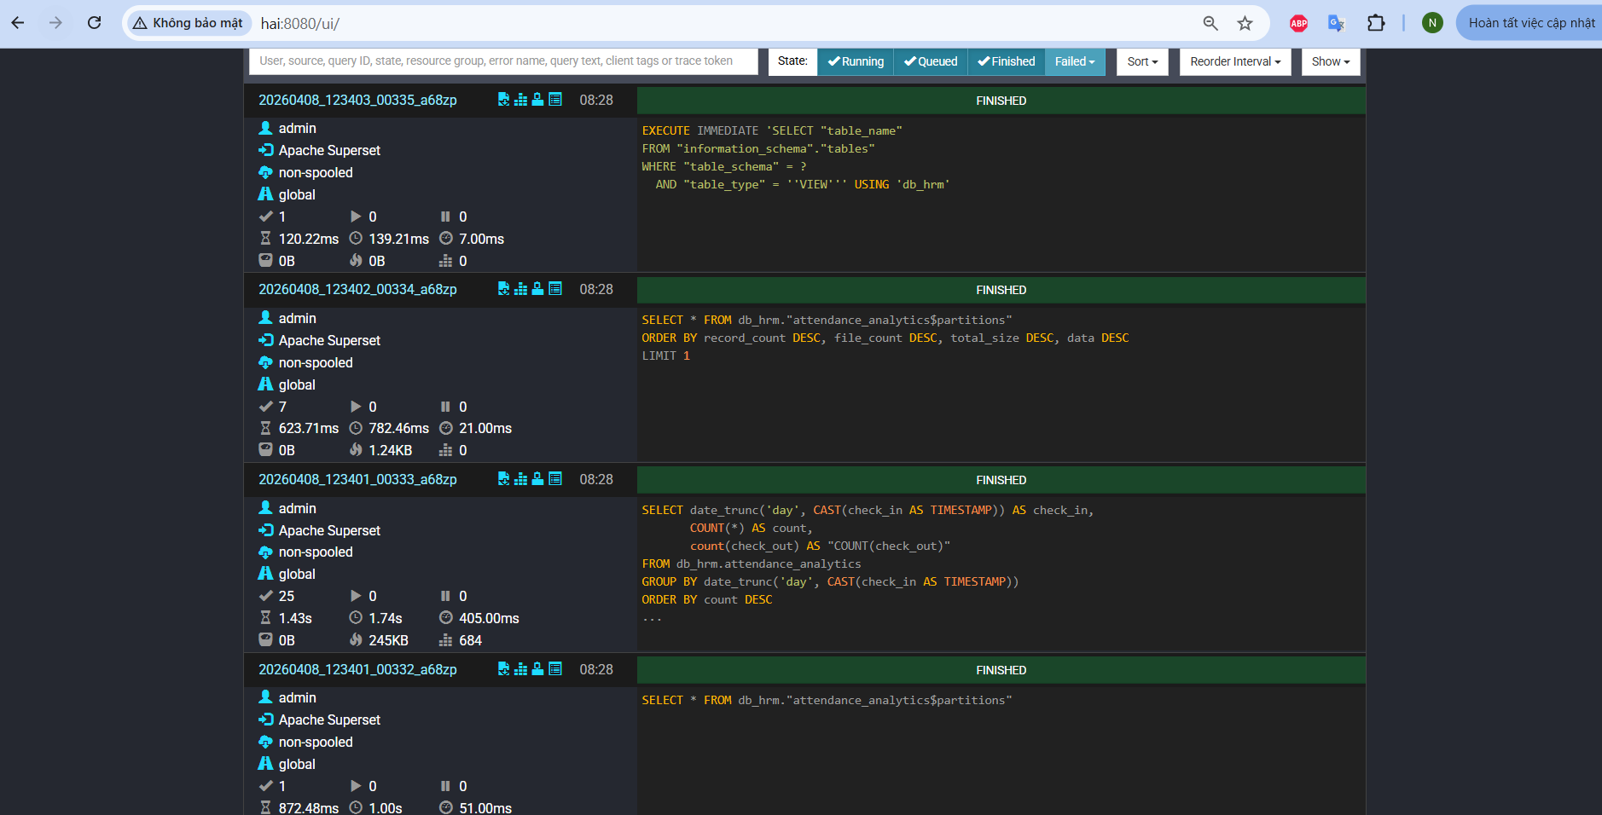
Hình 5- 12 Các lần truy vấn thành công khi sử dụng Trino
Script tự động hóa
Toàn bộ các bước từ 5.2 đến 5.9 được tự động hóa trong file setup_hrm.sh.
Chạy: chmod +x setup_hrm.sh && ./setup_hrm.sh

Script tự động:
- Tải JAR và copy vào Flink containers
- Tạo schema MySQL và insert data mẫu
- Đăng ký Debezium connector
- Đọc Polaris credential mới từ log
- Tạo bucket MinIO và Polaris catalog
- Cập nhật Trino config với credential mới
- Submit Flink SQL pipeline
# Trino running

